Муниципальное бюджетное дошкольное образовательное учреждение «Детский сад № 102 общеразвивающего вида с приоритетным осуществлением деятельности по социально-личностному направлению развития детей»
____________________________________________________________

Методическая разработка по теме педагогического опыта
Кузьминой Галины Николаевны,
воспитателя МБДОУ № 102

Конспект образовательной деятельности
с детьми младшего дошкольного возраста
Тема: «Печенье для Мишки на день рождения»

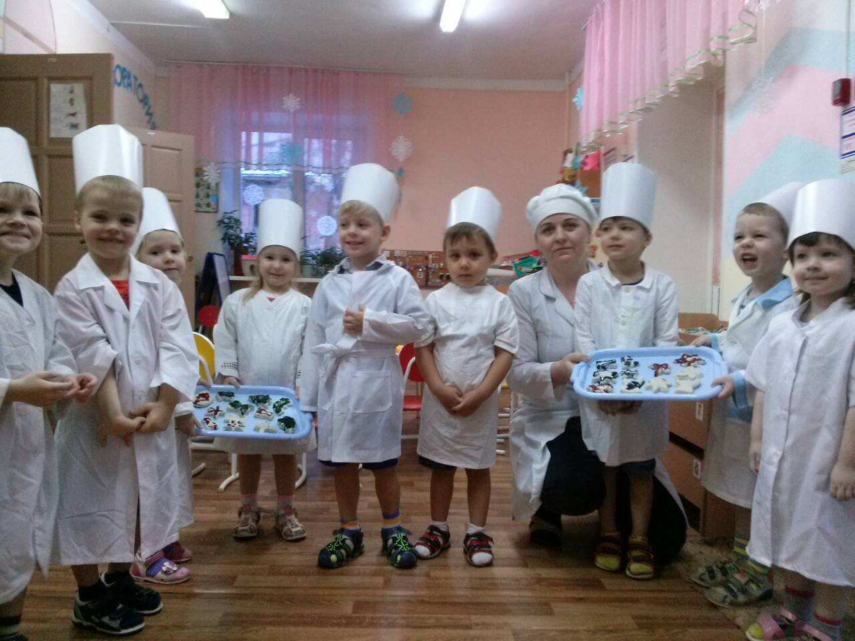

Красноярск - 2023

Аннотация
Методическая разработка представлена конспектом образовательной деятельности в форме новой образовательной практики – создания игрового занятия на тему « Печенье для Мишки в день рождения» в рамках сюжетно-ролевой игры Кондитерская «Василек».
Для успешного использования данной методической разработки предстоит предварительная работа с дошкольниками:
1. Знакомство с литературой по питанию и приготовлению пищи, ориентированной на детей младшего дошкольного возраста. Важно отметить, что в настоящее время достаточно мало книг, посвященных теме кулинарии и ориентированных именно на детей младшего дошкольного возраста. Одним из немногих изданий в этой области является книга Александра Голубева «Чудим-едим. Веселое десерт печение всем на загляденье», ориентированная на детей от трех лет.
2. Рассматривание картинок с изображение различных кондитерских изделий (тортов, печенья, пирожных, конфет, булочек, ромовых баб и т.д.), обсуждение увиденного (что нарисовано на картинке, кто пробовал, кто любит или не любит, из чего сделано, готовят ли такие блюда дома, кто готовит). Рассматривание тематических альбомов «Кондитерская фабрика», «Пекарь», «Кондитер», «Кондитерские изделия».
3. Работа с пластилином и соленым тестом на занятиях по лепке.
4. Работа с родителями, просьба приобщать детей к помощи во время приготовления пищи (особенно при приготовлении кондитерских изделий), рассказывать во время приготовления, что входит в состав блюд и почему.

В содержание методической разработки включены:
1. Аннотация (сведения о предварительной работе с дошкольниками);
2. Актуальность, проблематика и практическая значимость разработки;
3. Конспект образовательного занятия;
4. Годовой план работы кондитерской «Василек»;
5. Приложения, иллюстрирующие проведенное занятие;
6. Выводы и результаты.
Форма данной разработки продиктована требованиям ФГОС ДО, что требует от педагога применение в работе разных форм и способов организации образовательной деятельности с дошкольниками.

Сведения об авторе:
Кузьмина Галина Николаевна, воспитатель МБДОУ № 102, высшая квалификационная категория, рабочий тел.: 298-48-60

Пояснительная записка

Актуальность. Человек, являясь социальным существом, с первых месяцев жизни испытывает потребность в общении с другими людьми, которая постоянно развивается - от потребности в эмоциональном контакте к глубокому личностному общению и сотрудничеству.
Общение, являясь сложной и многогранной деятельностью, требует специфических знаний и умений, которыми человек овладевает в процессе усвоения социального опыта, накопленного предыдущими поколениями. Высокий уровень коммуникативной выступает залогом успешной адаптации человека в любой социальной среде, что определяет практическую значимость формирования коммуникативных умений с самого раннего детства.
Выбирая общение объектом исследования, ученые осознают, что в современных условиях оно приобретает иное качество. В обществе стремительно развиваются новые информационные технологии, создающие специфическую коммуникативную среду (компьютерная сеть, телевизионные мосты и т.д.), возрастает роль диалога при решении задач международного значения и внутриполитического характера, интенсифицируются межнациональные контакты. В этом контексте общение и его значение для развития личности - важная проблема научных исследований.
Проблематика и практическая значимость. В возрастной группе 3-х, 4-х лет дети только учатся взаимодействовать друг с другом, попадая из семьи в более обширный вид социума. Кроме того, важно помнить, что у многих из них еще не окончен адаптационный период. В связи с этим развитие коммуникативных навыков детей друг с другом является на сегодняшнем этапе одной из важнейших задач в организации образовательной деятельности.
Здесь следует также отметить, что, как известно, развитие мелкой моторики положительным образом влияет на развитие речи. Ученые доказали, что двигательные импульсы пальцев рук влияют на формирование «речевых» зон и положительно действуют на кору головного мозга ребенка. Разнообразные действия руками, пальчиковые игры стимулируют процесс речевого и умственного развития ребенка. На руке находятся биологически активные точки нашего организма.
Известный педагог В.А. Сухомлинский говорил: «Истоки способностей и дарования детей - на кончиках их пальцев. От них идут тончайшие ручейки, которые питают источник творческой мысли. Другими словами: чем больше мастерства в детской руке, тем умнее ребенок.
Кроме того, что игра является ведущим видом деятельности дошкольника и основной формой проявления его активности, образовательная деятельность в области формирования коммуникативных навыков была построена мною в игровой форме. В пункте 2.7 ФГОС ДО игра определяется как инструмент для организации деятельности ребёнка, его многогранного развития в социально-коммуникативной, речевой, познавательной, художественно-эстетической и физической образовательных областях. Персональные психоэмоциональные особенности малыша, его возраст, способности и наклонности определят содержательный контекст игрового процесса.
Исходя из поставленных целей и задач, а также психоэмоциональных особенностей детей моей группы мною была разработана сюжетно-ролевая игра на тему «Кондитерская «Василек»», в рамках которой в предложенной игровой ситуации дети занимались изготовлением печенья из соленого теста и взаимодействовали между собой.

Конспект образовательной деятельности на тему:
«Печенье для Мишки на день рождения»

Цель: развитие коммуникативных навыков детей младшего дошкольного возраста в процессе совместной игровой деятельности.
Задачи:
Образовательные:
- знакомство с профессией «кондитер»;
- обогащение словарного запаса детей;
- закрепление способа лепки;
Развивающие:
- развитие коммуникативных навыков младших дошкольников, умения договариваться в процессе игры, распределять игровые роли;
- развитие в игре самостоятельности, инициативы, творчества;
Воспитательные:
- воспитание уважительного отношения к профессии кондитера;
- воспитание уважительного отношения к творческому процессу другого участника игры;
- воспитание творческой инициативы
-воспитать дружеские взаимоотношение между детьми.
Образовательная среда:
- характер взаимодействия субъектов деятельности: ребенок – взрослый (определение цели, правил игры);
- сотрудничество в позиции ребенок-ребенок (выполнение игровых ситуаций, взаимоконтроль);
- средства обучения и воспитания:
- книга А. Голубев «Чудим-едим. Веселое десертопечение всем на заглядение»,
- тематические альбомы «Кондитерская фабрика», «Пекарь», «Кондитер», «Кондитерские изделия».
- предметно-практическая среда:
- декорации для проведения сюжетно-ролевой игры (ширма, мольберт, картинки по теме игры);
- инструменты и формы для лепки, посуда для замешивания соленого теста;
- материал: тесто, коробки для упаковки, элементы декора (горох, ленты, пищевой краситель, шишки. формочки.)
- предметы-заменители: муляжи кондитерских изделий;
- игровые костюмы и атрибуты персонажей (халаты, колпачки).
Предшествующая работа:
1. Знакомство с литературой по питанию и приготовлению пищи, ориентированной на детей младшего дошкольного возраста. 2. Рассматривание картинок с изображение различных кондитерских изделий (тортов, печенья, пирожных, конфет, булочек, ромовых баб и т.д.), обсуждение увиденного (что нарисовано на картинке, кто пробовал, кто любит или не любит, из чего сделано, готовят ли такие блюда дома, кто готовит). Рассматривание тематических альбомов «Кондитерская фабрика», «Пекарь», «Кондитер», «Кондитерские изделия».
3. Работа с пластилином и соленым тестом в образовательной деятельности по художественно-эстетическому развитию.
4. Работа с родителями, просьба приобщать детей к помощи во время приготовления пищи (особенно при приготовлении кондитерских изделий), рассказывать во время приготовления, что кладется в блюдо и почему.
Методы: наглядные; словесные; игровые; практические.
Приемы: художественное слово; вопросы; беседа; проблемная ситуация; игровые приемы.
Планируемые результаты:
1. Обогащение словарного запаса детей;
2. Развитие коммуникативных навыков:
- дети научатся договариваться,
- играть роль кондитера,
- научатся выполнять в игре несколько взаимосвязанных действий: лепить пряник, украшать его;
3. Развитие мелкой моторики детей;
4. Развитие воображения, творческой инициативности.
Ход занятия:
- Мотивационно-побудительный этап.
В группе на столе дети находят коробку- посылку.
Воспитатель: сегодня, утром, когда я пришла в детский сад я увидела на столе вот эту красивую коробку, посмотрите она необычная на ней нарисованы елочки, а еще следы какие -то… Как думаете, чьи эти лапки? (Ответы детей)
А вот тут и адрес наш написан: город Красноярск, ул. Новая Заря, 33, группа Васильки. Обсуждают это их адрес или нет?
- Что же нам делать с этой коробкой? (Предложения детей.)
- Да и я бы очень хотела бы узнать, что же там такое в коробке?
Открывают коробку. Достают и читают письмо от медведя,
текст письма: Здравствуйте дети! Пишет вам Мишка. У меня скоро день рождения. И я позвал много друзей. Очень хотел в этот день угостить своих друзей вкусным печеньем. Сам я очень люблю печенье в форме елочек  и звездочек . А самая любимая начинка у меня - малиновое варенье . Мне птицы рассказали, что в вашей группе есть замечательная кондитерская «Василек», где дети готовят разные сладости: печенье, пироженное, торты и т.д. Очень хотел бы вас попросить испечь мне вкусного печенье на день рождения.
Воспитатель: Как же помочь мишке? (Предложения детей.)
Испечем для Мишки вкусное печенье
Будет Мишка очень рад нашим угощениям
Ширма отодвигается (с помощью младшего воспитателя) открывается Кондитерская «Василек», воспитатель рассказывает, где какие цеха.
Цех по изготовлению форм печенья, где работают пекари-кондитеры. На столе располагается тесто и формочки.
Воспитатель: Ребята, как вы думаете, что делают здесь? Ответы детей
Цех по украшению уже готового печенья, где работают декораторы- оформители печенья. На столе располагаются: пищевые красители, горох, манка.
Воспитатель: Ребята, как вы думаете, что делают здесь? Ответы детей
Цех по упаковке с коробочками разного размера и цвета. (на выбор детей)
Воспитатель: Ребята, как вы думаете, для чего нужны эти красивые коробочки? Ответы детей

Воспитатель предлагает детям сначала побыть пекарями-кондитерами и вылепить печенье по формочкам, затем декораторами-оформителями украсить его! А в конце работы упаковать в коробочку на выбор.

- Основной этап:
Превратимся в кондитеров:
Если дружно встать на ножки
Топнуть, прыгнуть - не упасть
То легко ребята смогут
Кондитерами стать.
Превращаются и переодеваются в халаты.
Воспитатель: что ж, пекари-кондитеры, декораторы печенья. Давайте займемся делом.
Дети «работают». Воспитатель направляет их, предлагает какие-то варианты, ориентирует их на взаимодействие, например:
Воспитатель: смотрите, ребята, какой большой кусочек теста у нас. Алиса и Саша, попробуйте поровну поделить его и сделать каждый по печенью.
Мы печенье все лепили
Кто какое хочет
Вырезали формочкой,
Елочки и звездочки.
Испекли в духовке
Мы свое печенье.
Получилось вкусное
Просто объеденье!

3. Рефлексия:
Воспитатель: ребята, какой отличное печенья у нас получилось! Скажите, а какой у него вкус? Какая начинка? Какой крем? А чем его мы украсили? Как вы думаете, понравится этот печенье нашему мишке?
А как вы думаете, трудная ли работа у кондитеров? Как, по вашему мнению, нужно относиться к их труду?

Вывод.
В ходе работы дети были увлечены изготовлением печенья, однако достаточно активно взаимодействовали друг с другом: советовались по поводу формы печенья и ингредиентов, украшения. Обращались к письму Мишки для уточнения формы и начинки печенья. Примечательно, что дети сами выбирали украшения для печенья Ира И., Витя Д. и Артур Ш. договорились, что если печенье для Мишки, то и украшать его надо малиновым вареньем. Поэтому каждый из них решил слепить свою звездочку, а потом украсить .
Важно отметить, что некоторые дети по итогам данной работы решили, что станут кондитерами, когда вырастут. Также некоторые дети, по утверждению родителей, просили их дома испечь настоящее печенье и принимали в этом активное участие.
Ввиду интереса детей к данной деятельности было принято решение «открывать» Кондитерскую «Василек» в течение года для того, чтобы готовить кондитерские изделия на разные праздники и по разным поводам: на новый год, для мам и бабушек на 8 Марта, на дни рождения и т.п.

